RACIONALNA ŠTEVILA ponovitev

Danes boš ponavljal-a racionalna števila s pomočjo računalnika. Z nekaterimi skupinami smo že delali v računalnici.
Kako poiščemo naloge:
- V iskalniku GOOGLE odtipkaš INTERAKTIVNA MATEMATIKA

- Poiščeš INTERAKTIVNE VAJE ZA MATEMATIKO ZA 6. DO 9. RAZRED

- Odpre se ti stran MATEMATIKA 6. DO 9. R.
Na strani imaš več tem(naslovov)

- Izberi POZITIVNA IN NEGATIVNA ŠTEVILA, v tej tabeli pa SEŠTEVANJE IN ODŠTEVANJE

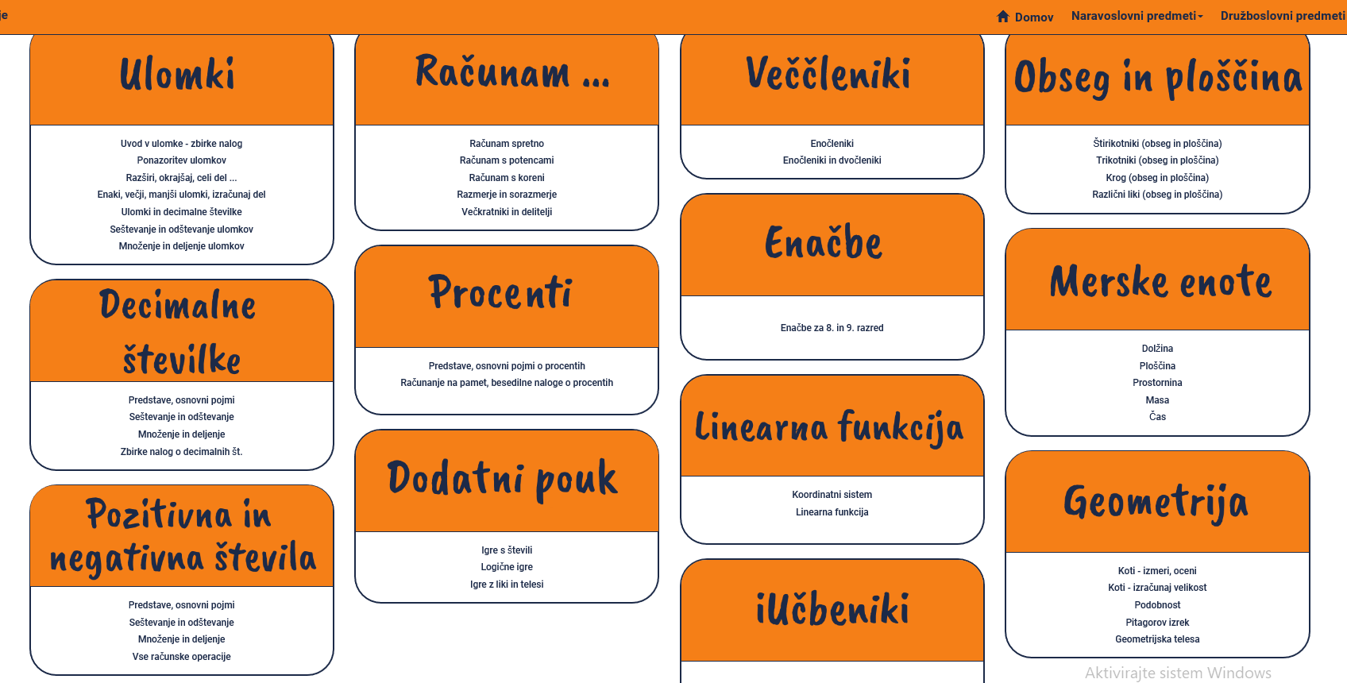

- V tabeli izberi IZRAZI Z DVEMA ČLENOMA

- Izberi stopnjo od 2 do 10 ( po želji glede na znanje) in rešuj.

Desno vidiš število pravilnih odgovorov(in napačnih).
V kolikor imaš več kot 3 napačne odgovor, ponovi še eno vajo.

- Na levi odstrani kljukice pri seštevanju in odštevanju, ter odkljukaj množenje in deljenje. Izberi stopnjo in rešuj.

- Ponovno odkljukaj seštevanje in odštevanje, tako da imaš vse računske operacije.
Izberi stopnjo in rešuj.

- Poskusi se v igri VESOLJSKE LADJE ali PAJKI IŠČEJO PARE. V spletni učilnici v forumu sporoči kako uspešen si bil v igri .

Želim ti čim manj napak!

